PRESENTACIÓN DEL PROYECTO

“Unidad de atención para la oferta de servicios de prevención combinada para el VIH” (medicamentos PREP Y PEP a grupos clave) y continuo de la atención a Personas que viven con VIH en las regiones sanitarias de Cd. Guzmán y Tamazula”

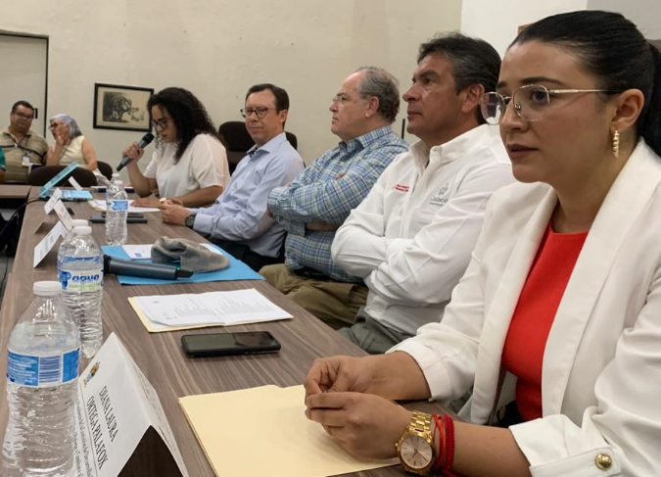
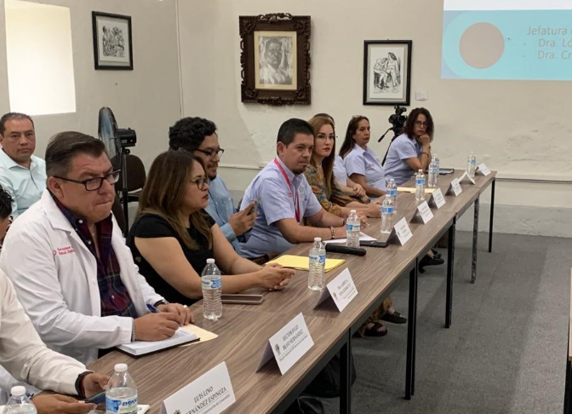

Ciudad Guzmán Municipio de Zapotlán el Grande Jalisco, siendo las 12:30 horas del jueves 15 de junio del año 2023, en la Sala Museográfica: José Clemente Orozco ubicada en Av. Colón No. 62 Colonia Centro, se llevó a cabo la presentación del proyecto: “Unidad de atención para la oferta de servicios de prevención combinada para el VIH” (medicamentos PREP Y PEP a grupos clave) y continuo de la atención a personas que viven con VIH en las regiones sanitarias de Cd. Guzmán y Tamazula” ante el Secretario de Salud del Estado Doctor Fernando Petersen Aranguren y demás autoridades del sector salud. Desarrollándose de la siguiente manera:

La Dra. Mariana Celeste realiza la presentación de los invitados y les brinda la más cordial bienvenida. Asistiendo a este importante evento las siguientes personalidades:

- Mtro. Alejandro Barragán Sánchez, Presidente Municipal de Zapotlán el Grande
- Dr. Fernando Petersen Aranguren, Secretario de Salud del Estado de Jalisco
- Dr. Héctor Hugo Bravo Hernández, Dirección General del OPD Servicios de Salud Jalisco.
- Dr. Luis Alberto Ruiz Mora, Director general de COESIDA.
- Dr. Alberto Leguer Retolaza, Director de la Región Sanitaria VI Cd. Guzmán
- Lic. Julia Armida Ramírez Vergara, Vinculación Interinstitucional COESIDA Jalisco.
- Dra. Laura Gabriela Jiménez Íñiguez, Directora de la Región Sanitaria V
- Dra. Dolores Gabriela Hernández González, Directora de la Región Sanitaria XIII.

- Dr. Rodolfo Leal en representación de la Pdta. del DIF Zapotlán Lic. Rosalina Padilla
Barocio y de la directora Mtra. Hidania Romero Rodríguez.
- Lic. Diana Laura Ortega Palafox, Regidora Presidenta de la Comisión de Desarrollo Humano, Salud Púbica e Higiene y Combate a las Adicciones.
- Mtra. Marisol Mendoza Pinto, Regidora.
- Lic. Ernesto Sánchez Sánchez, Regidor.
- Lic. Jorge de Jesús Juárez Parra, Regidor.
- Lic. Yuritzi Alejandra Hermosillo Tejeda, Regidora.
- Lic. Eva María de Jesús Barreto, Regidora.
- Lic. Luis Lino Hernández Espinoza, Director General de Construcción de Comunidad.
- Dra. Mariana Celeste López Méndez, Jefa de Salud Municipal.
- Dra. Diana Laura Cruz Guerrero, Coordinadora de Salud Municipal.
- Enfermera Blanca Gabriela García Villalvazo, Responsable de COMUSIDA Zapotlán
- Dra. Rosa Adriana Gutiérrez Gómez, Responsable de Programa de VIH e ITS de la Secretaría de Salud.
- José Felipe Nieves Núñez, Coordinador del Programa Estatal de VIH del OPD
- Felipe Rosales Plascencia, Epidemiólogo Región VI
- Personal de vinculación interinstitucional de COESIDA y administrativo del OPD Servicios de Salud.

Por su parte el Maestro Alejandro Barragán Sánchez agradece la asistencia de las autoridades de Salud del Estado y menciona que la proyección de tener un Centro de Atención en nuestro municipio es una oportunidad y un acierto muy importante para la región, ya que los pacientes con VIH ya no tendrán que trasladarse a la ciudad de Guadalajara por su tratamiento y por lo tanto no lo abandonen.

Posterior a la bienvenida se realiza la presentación el proyecto por parte de la Dra. Diana Laura Cruz Guerrero coordinadora de Salud Municipal quien hace una introducción acerca de lo que es el VIH, cuales son los mecanismos de transmisión, habló de los estragos que causó la pandemia de COVID-19 en las personas con VIH, así como de cuáles son los principales motivos por los cuales las personas abandonan sus tratamientos, siendo estas algunas de ellas: accesibilidad al tratamiento, lo que implica el costo del traslado, el no contar con apoyo familiar, falta de recursos económicos, falta de información y falta de atención integral.

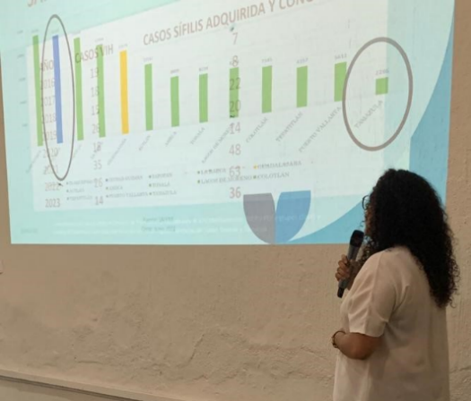
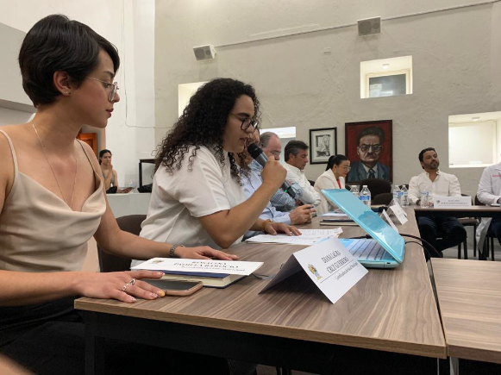

Explicó que la PREP (Profilaxis Pre Exposición) es una alternativa de prevención medicalizada que reduce la probabilidad de adquirir el VIH a través de las relaciones sexuales o el consumo de drogas inyectables. Este tratamiento se toma previo al riesgo, es un tratamiento preventivo y es únicamente para personas que no tienen el virus y que cuando se toma según las indicaciones, es altamente eficaz y que los PEP (Profilaxis Post Exposición) son medicamentos contra el VIH, que se toman después de una posible exposición al virus para prevenir adquirirlo. Estos medicamentos deben de iniciarse dentro de las primeras 72 horas.

La Doctora Mariana Celeste López Méndez, jefa de salud municipal plantea que el objetivo de este proyecto es: fortalecer los servicios de detección y prevención del VIH, mantener un control de los pacientes y retenerlos para que no abandonen sus tratamientos, así como brindar acceso al tratamiento para las personas con VIH que no están cubiertos por regímenes de seguridad social.

Dentro de esta presentación se mostró que Jalisco cuenta con seis unidades de atención para pacientes con VIH, siendo estas: el Hospital Civil Fray Antonio Alcalde con 50 pacientes pediátricos y 2,921 adultos, Hospital Civil Juan I Menchaca con 41 pacientes pediátricos y 1,420 adultos, Hospital General de Occidente con 121 pacientes pediátricos y 2,367 adultos, CAPASITS Puerto Vallarta con 1,285 pacientes y 523 pacientes privados de la libertad, CAE pendiente de información y el CAE Zapotlán el Grande vendría a sumar la séptima unidad de atención para las regiones V y VI y tendrá como objetivos principales: canalizar, atender, informar, tener control de pacientes para aumentar la calidad de vida así como sensibilizar y concientizar a la sociedad respecto a esta enfermedad.

Se planteó la necesidad de contar con los medicamentos PREP Y PEP y lo que se requiere para tener acceso a ellos, como es: infraestructura y recurso humano, medicamento y material. En lo que refiere a la infraestructura, el Gobierno Municipal prevé adecuar este servicio en lo que será la clínica de primer contacto próxima aperturarse y que estará ubicada entre las calles Ignacio Allende y Miguel Hidalgo. En cuanto a los medicamentos PREP y PEP se obtendrían por parte de la Secretaría de Salud del Estado de Jalisco.

Por su parte el Doctor Fernando Petersen Aranguren, Secretario de Salud del Estado felicita al municipio por ser propositivo y agradece la iniciativa de este proyecto, manifestando que se suma a la propuesta planteada para que sea una realidad.

Para concluir, el Presidente Municipal Mtro. Alejandro Barragán Sánchez felicita a las doctoras del departamento de salud por la iniciativa y celebra que este proyecto pueda ser una realidad en un futuro cercano. Clausura la reunión siendo las 14:05 hrs. del día jueves 15 de junio del 2023.

ATENTAMENTE

“2023, AÑO DEL 140 ANIVERSARIO DEL NATALICIO DE JOSÉ CLEMENTE OROZCO”
Ciudad Guzmán, Municipio de Zapotlán el Grande, Jalisco a 8 de agosto de 2023

DRA. MARIANA CELESTE LÓPEZ MÉNDEZ
Jefa de Salud Municipal

C.c.p. Archivo

